职业卫生检测技术服务信息公开表
用人单位  名称 | 青岛谱尼测试有限公司
地理位置 | 青岛市高新区丰茂路17号
联系人 | 冷斌
调查专业  技术人员名单 | 贾健、王洪帅 | 调查时间 | 2024.07.31 | 陪同人 | 冷斌
采样专业  技术人员名单 | 王洪帅、王文超 | 采样时间 | 2024.08.07 | 陪同人 | 冷斌
检测专业  技术人员名单 | 田立茹、包红艳、吕祯、孙颖、常鑫钰、李笑笑 |  | 检测时间 | 2024.08.07-2024.08.09
影像资料  （调查影像资料及采样影像资料） | 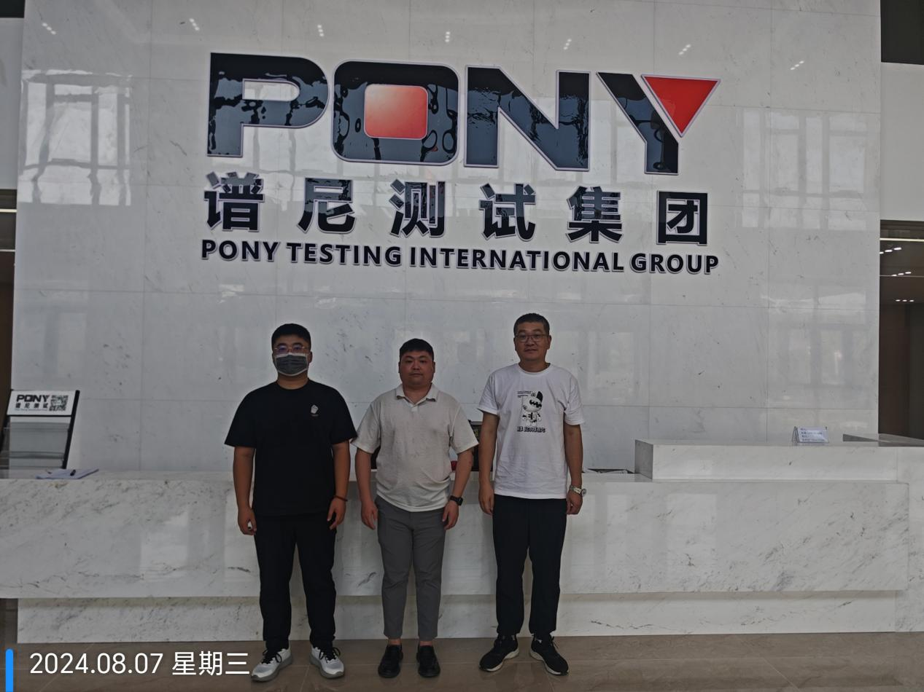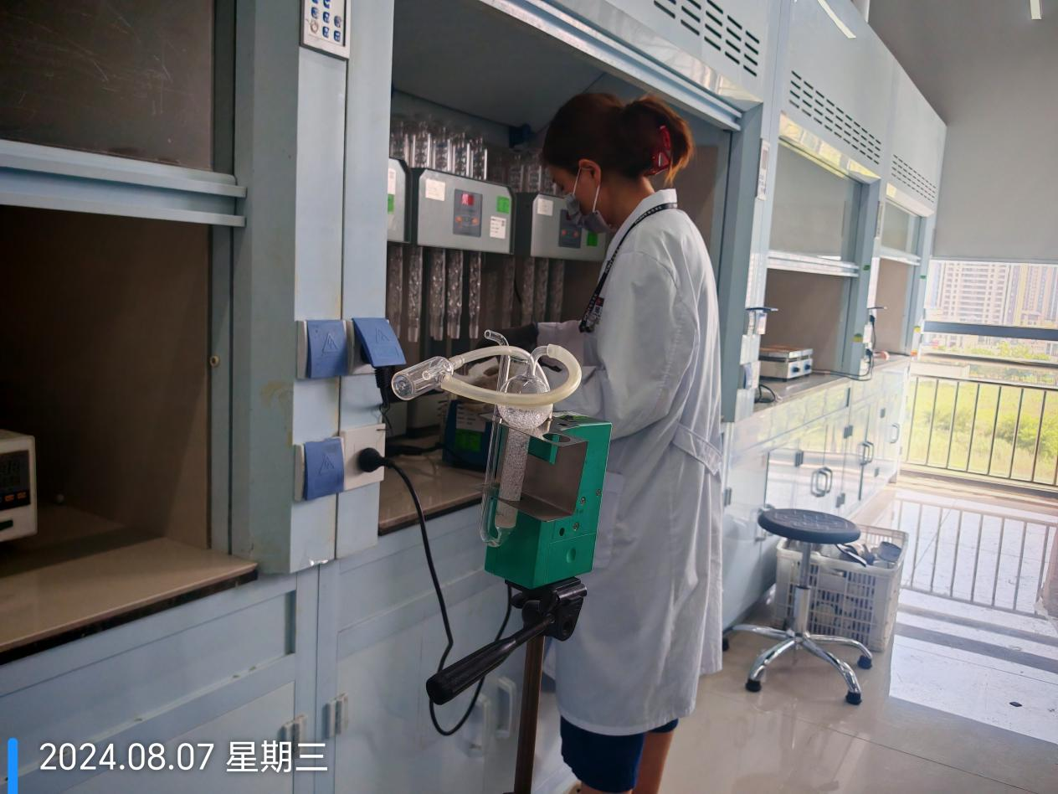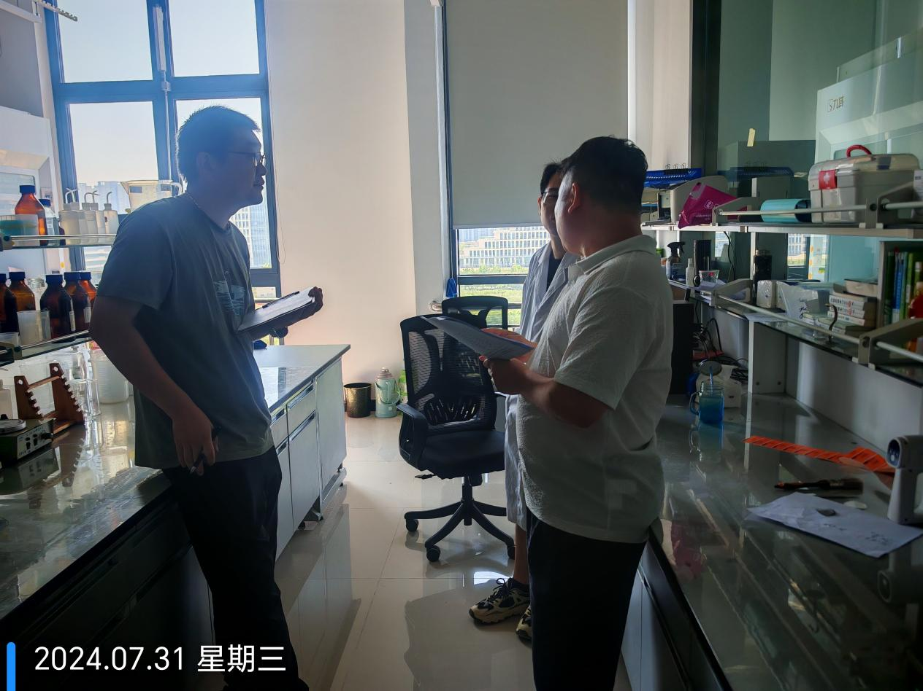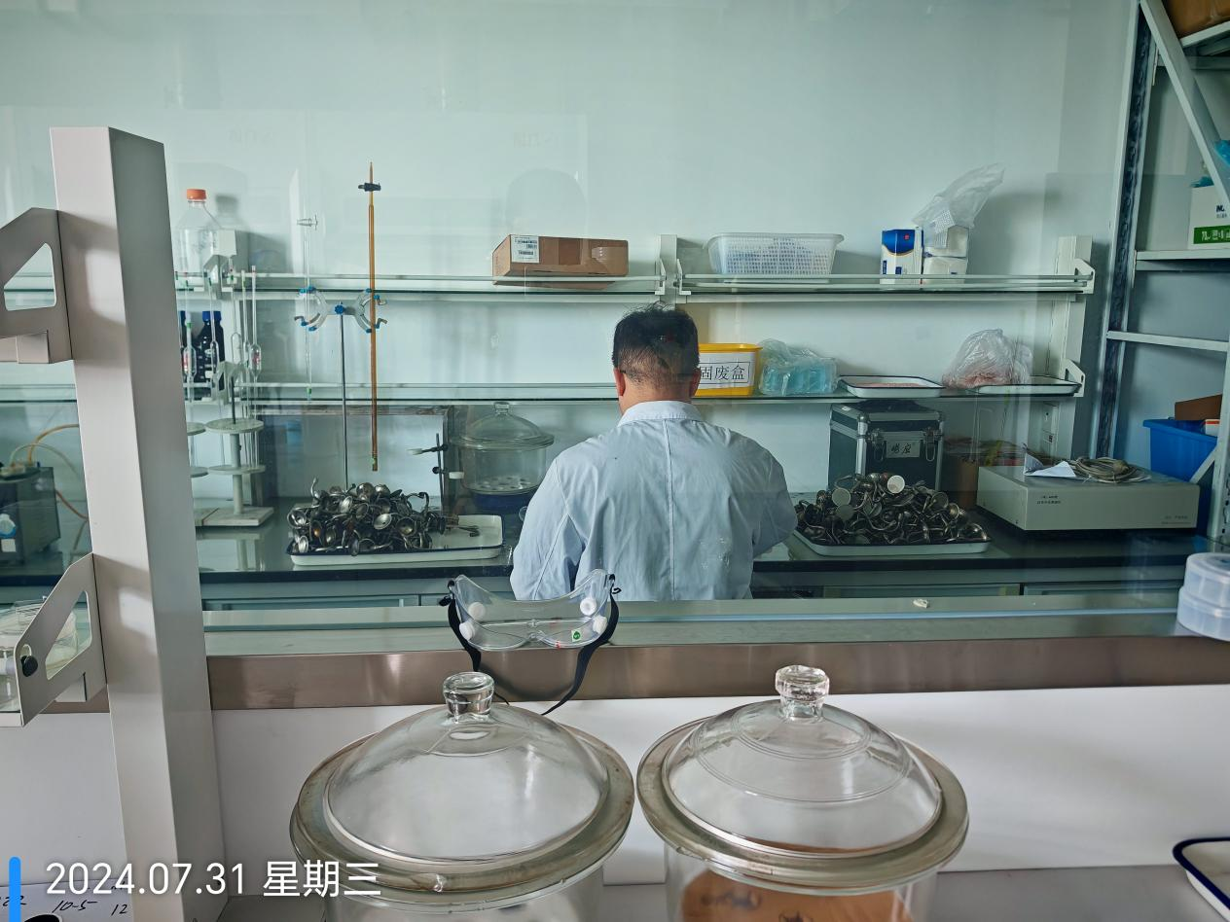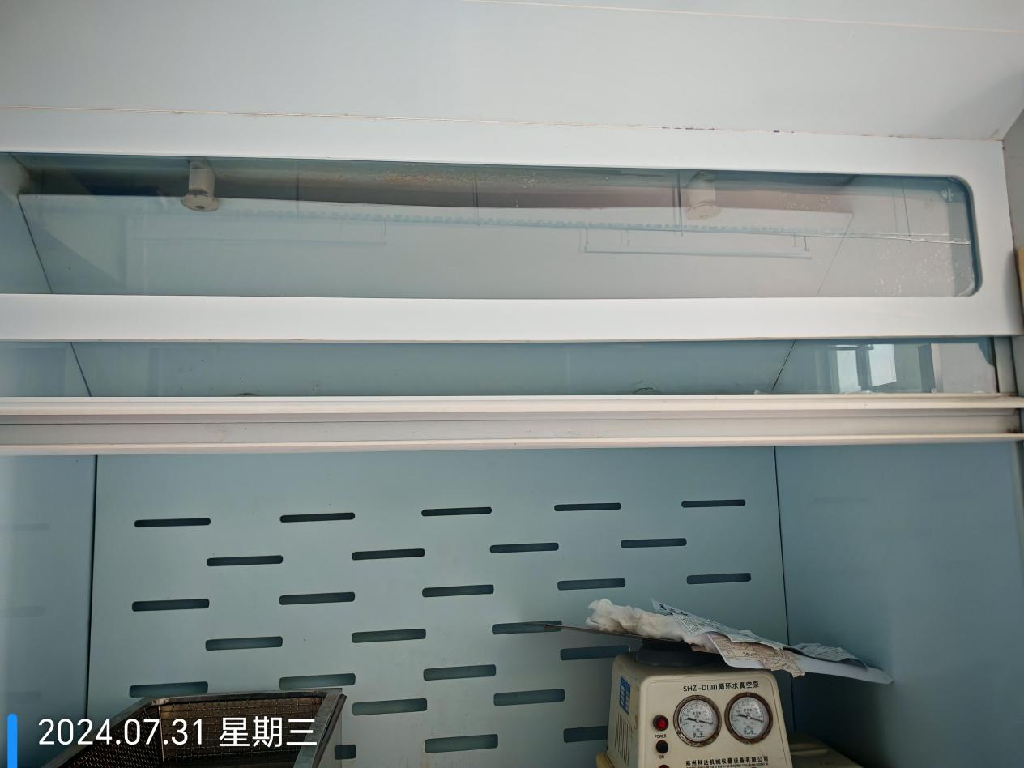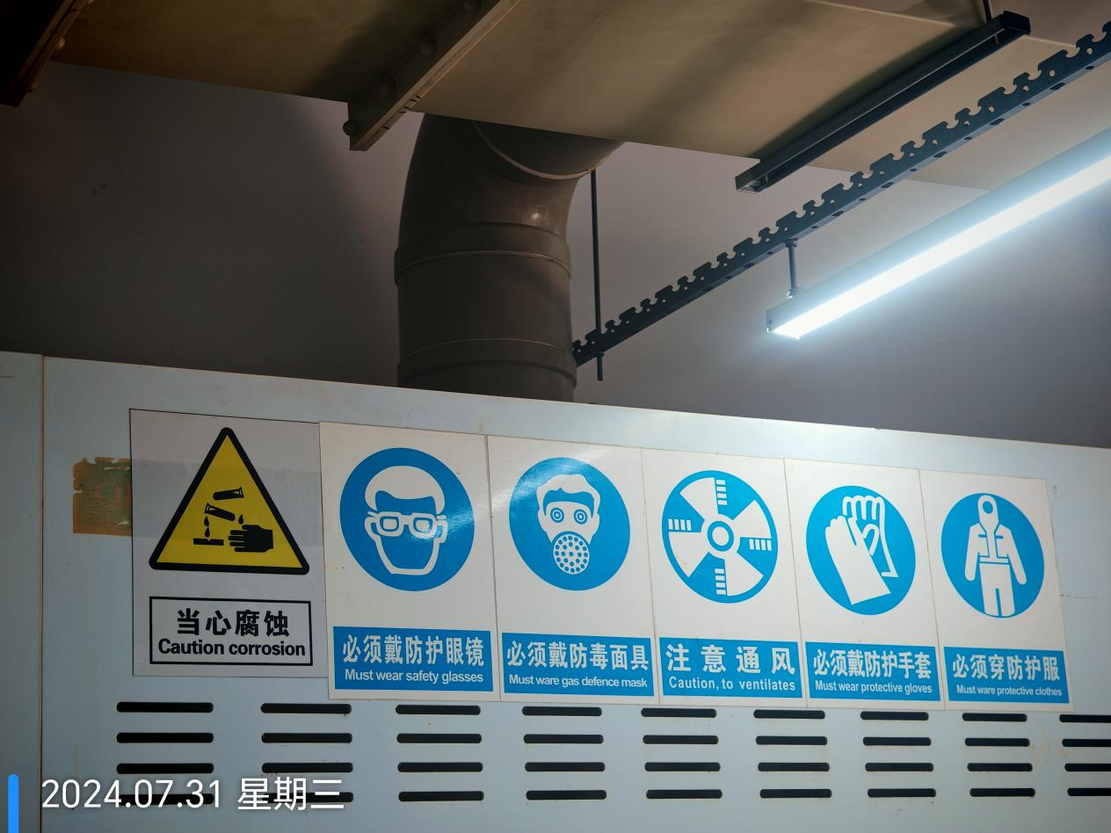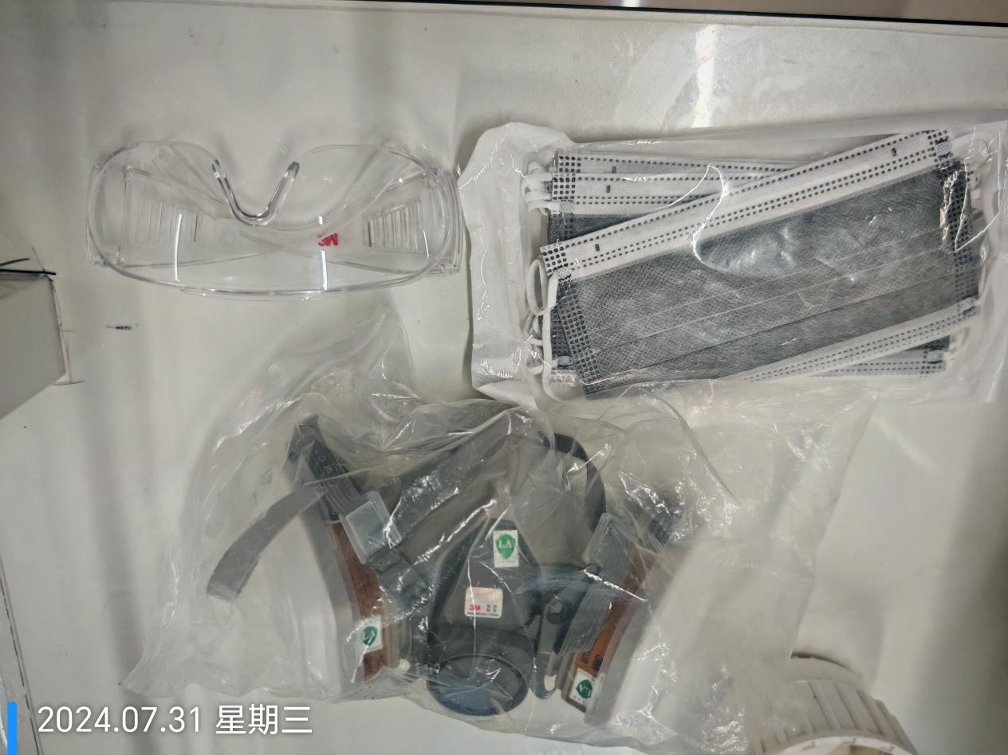
公示日期：2024.08.30

